RUS 2.5: «Морской путь»
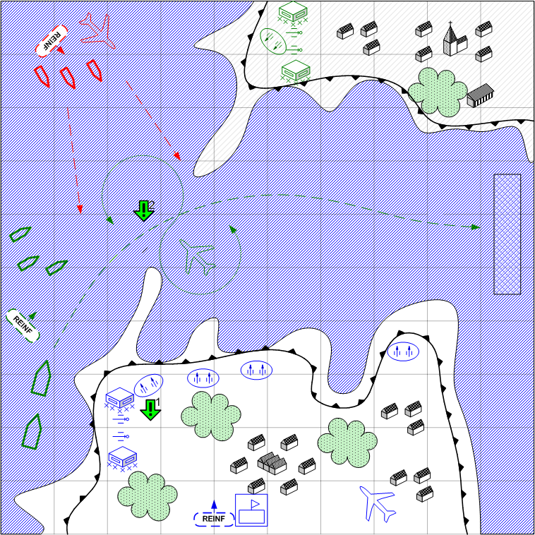

Карта 8 на 8: Крым. Лето. Облачно. Ночь. Средняя.

Ландшафт
Севастополь. Скалистое побережье. Вход в Севастопольскую бухту. На южном и северном берегу следы бомбардировок и частично разрушенные городские строения.

Описание
В Севастополь идут союзные караваны судов. Задача игрока обеспечит безопасный проход судов до зоны выхода на востоке.
Противник атакует караваны катерами и авиацией по нескольким направлениям с северо-запада.

Подробное описание
Северный берег реализуется островом. На нем игрок не проводит активных действий.

Миссия начинается с задания обеспечить прикрытие береговой батареи, расположенной в точке [1].

На старте миссии у игрока на южном берегу развернуто небольшое количество зенитных орудий (2). Остальные зенитные орудия (6) находятся в транспортном положении в районе точки поступления подкреплений.
Противник проводит массовую атаку с воздуха (3 бомбардировщика и 3 штурмовика) на батарею с одновременной массовой высадкой элитного десанта (4).
Основная задача игрока на этом этапе – наземными войсками (штурмовая пехота и легкие танки) уничтожить десант и расставить зенитные орудия для прикрытия береговой батареи и залива.
На этом этапе союзник может помочь игроку зенитным огнем с северного берега, а также выслать истребители (2).

После атаки на батарею нужно выждать 1 минуту, чтобы игрок мог расставить зенитные орудия. В дальнейшем игроку предстоит обеспечить проход 3-х караванов транспортных кораблей. В каждом караване приходит по 3 судна. Теперь игроку ставится новая задача – обеспечить проход 3-х караванов транспортных судов.

На первый караван противник проводит атаку с моря.
Он вызывает большое количество боевых кораблей (12), двигающихся с двух направлений волнами по три корабля. Игрок может отбить атаку используя береговую батарею. В помощь игроку союзник вызывает подкрепления в виде боевых катеров, а также атакует при помощи своей береговой батареи. Союзник должен уничтожать все корабли так, чтобы в караване выживало только одно судно на простом и нормальном уровне сложности, на тяжелом можно убивать все суда. При помощи игрока должны выживать все транспортные суда. Караван должен двигается от юго-западного угла карты до восточной зоны выхода в течении 2-х минут. Если потребуется его необходимо периодически останавливать.

После первого каравана проводится массовая атака на позиции зениток штурмовиками противника (6). Атака длится около 1 минуты. Помимо зенитных орудий игрок может противопоставить штурмовикам подкрепление истребителей.

Второй караван приходит спустя 0.5-1 минуту после окончания воздушной атаки на зенитные орудия и сопровождается вражеской атакой с воздуха.
Массовая воздушная атака на корабли достаточно легко отбивается игроком, если он правильно расставил зенитные орудия после первой атаки на батарею. Он также может использовать свои истребители для предотвращения атаки. Союзник может помочь игроку своими зенитными орудиями. Если игрок не вмешивается, то должно выживать только одно судно на простом и нормальном уровнях сложности, на тяжелом могут быть уничтожены все суда.

После второго каравана через 0.5-1 минуту начинается массовый десант на позиции игрока (6 элитных подразделений). Проводится очередная попытка атаковать батарею игрока. Необходимо обеспечить, чтобы смогло высадиться как минимум 4 десантных отряда. Это можно обеспечить выпустив в воздух помимо вражеского десанта, несколько штурмовиков, которые будут отбирать мощность зенитных орудий на себя. Высадку десанта можно осуществить в юго-восточном углу карты. Вся операция по уничтожению десанта может продолжаться около 2 минут. Если десант добирается до батареи, то можно имитировать закладывание взрывчатки с поочередным взрывом орудий.

Третий караван враг атакует одновременно с воздуха (6 штурмовиков) и с моря (6 кораблей). На море союзник вызывает свои катера (3) и использует свои зенитные орудия. Мощность атаки должна быть таковой, что без вмешательства игрока уничтожаются все транспортные корабли (на любом уровне сложности).

Во время движения караванов союзнический разведчик постоянно подсвечивает акваторию входа в залив.

Если игрок сохраняет как минимум по одному транспортному кораблю в каждом из караванов, то миссия считается выигранной.

Условие поражения
У игрока нет войск и подкреплений.
Уничтожены все транспортные суда.

Условие победы
Как минимум 3 транспортных корабля добрались до зоны выхода.

Задания
- Защитить батарею на южном берегу залива.
- Как минимум 3 транспортных корабля должны добраться до зоны выхода на востоке (по одному из каждого каравана).

Войска игрока
Точное количество определяется в процессе балансировки.
(2) Береговые орудия – units\technics\USSR\artillery\130mmcoastgun\MechUnitRPGStats.xdb
(8) Зенитные орудия – units\technics\ussr\artillery\37_mm_61_k\mechunitrpgstats.xdb
(4) Штурмовая пехота – squads\ussr\assault_squad\ussr_assault_1\squadrpgstats.xdb
(4) Легкие танки – units\technics\ussr\tanks\bt_7\mechunitrpgstats.xdb

Подкрепления игрока (3-4)
Точное количество подкреплений требуется уточнить в процессе балансировки.
reinforcements\reinforcement\game\!b2_final\USSR\Chapter_2\Player\Main_Squad_Reinforcement.xdb
reinforcements\reinforcement\game\!b2_final\USSR\Chapter_2\Player\Tank_light_Reinforcement.xdb
reinforcements\reinforcement\game\!b2_final\USSR\Chapter_2\Player\Fighter_Reinforcement.xdb
reinforcements\reinforcement\game\!b2_final\USSR\Chapter_2\Player\Assault_Squad_Reinforcement.xdb (бонусное, становится доступным после прохождения миссии 2.3)
reinforcements\reinforcement\game\!b2_final\USSR\Chapter_2\Player\Field_artillery_Reinforcement.xdb (бонусное, становится доступным после прохождения миссии 2.2)
reinforcements\reinforcement\game\!b2_final\USSR\Chapter_1\Player\AA_light_Reinforcement.xdb (бонусное, становится доступным после прохождения миссии 2.6)

Войска союзника.
Нет.

Подкрепления союзника.
reinforcements\reinforcement\game\!b2_final\USSR\Chapter_2\Player\Recon_Reinforcement.xdb.
reinforcements\reinforcement\game\!b2_final\USSR\Chapter_2\Player\Fighter_Reinforcement.xdb
Custom подкрепления на базе
Units\Technics\USSR\ships\Transport_boat\MechUnitRPGStats.xdb – транспортный корабль.
Units\Technics\USSR\ships\Armored_Sea_Hunter\MechUnitRPGStats.xdb – боевой корабль.

Войска противника.
Нет

Подкрепления противника.
reinforcements\reinforcement\game\!b2_final\Germany\Chapter_2\Player\GAP_Reinforcement.xdb
reinforcements\reinforcement\game\!b2_final\Germany\Chapter_2\Player\Elite_Squad_Reinforcement.xdb
reinforcements\reinforcement\game\!b2_final\Germany\Chapter_2\Player\Bomber_Reinforcement.xdb
Custom подкрепление на базе units\technics\German\ships\Schnellboot\MechUnitRPGStats.xdb

